Rapport du TP : Installation, Configuration et Sécurisation de MQTT sur Ubuntu

Introduction
Ce rapport détaille les étapes réalisées pour l'installation, la configuration et la sécurisation d'un broker MQTT sur un environnement Ubuntu, conformément aux instructions du TP. Chaque étape est documentée avec les commandes exécutées et leurs résultats.

1. Préparation Système
Nous avons commencé par mettre à jour le système et installer les paquets nécessaires. Les commandes suivantes ont été exécutées :
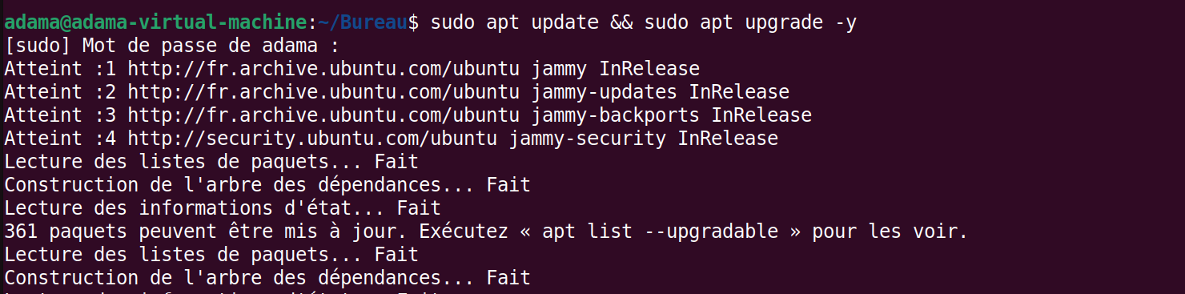

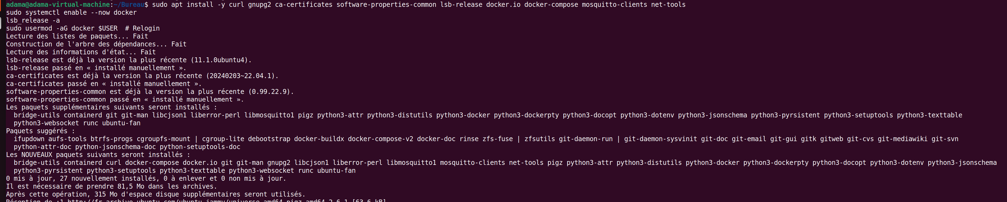
Lors de l'ajout du PPA Mosquitto, une erreur ModuleNotFoundError: No module named 'apt_pkg' est survenue. L'installation de python3-apt n'a pas résolu le problème car le paquet était déjà présent. Cela indique un problème potentiel avec l'environnement Python ou la configuration de add-apt-repository.

2. Installation Mosquitto
Malgré l'échec de l'ajout du PPA, Mosquitto était déjà installé, probablement via les dépôts par défaut d'Ubuntu. Nous avons donc procédé à l'activation et au démarrage du service, puis à un test initial.

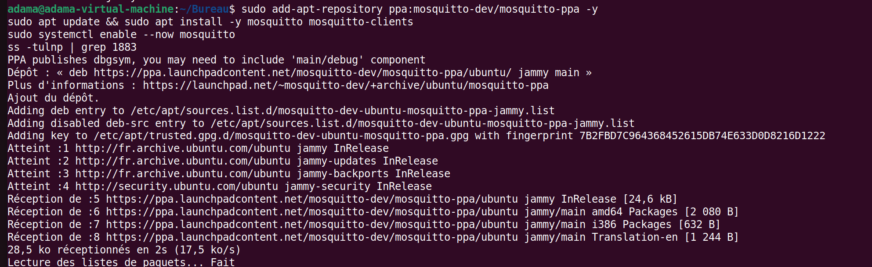
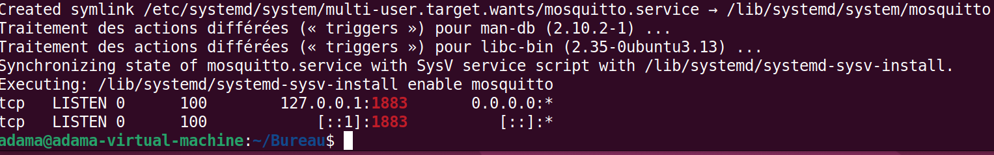

Test Initial
Résultat : Le message "Hello MQTT" a été publié et reçu par le souscripteur, confirmant le bon fonctionnement de base de Mosquitto.

3. Sécurisation

3.1 Authentification
Pour sécuriser l'accès au broker MQTT, nous avons désactivé l'accès anonyme et configuré un fichier de mots de passe.
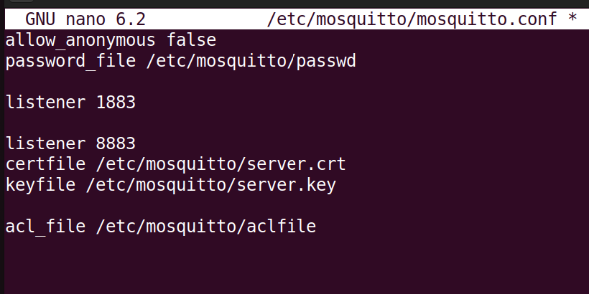

3.2 TLS
Pour chiffrer les communications, nous avons configuré TLS. Cela implique la génération de certificats SSL et la configuration de Mosquitto pour les utiliser.

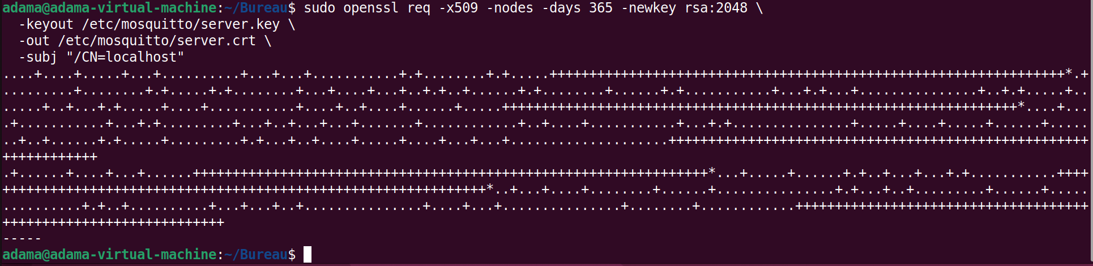
Ensuite, nous avons créé le fichier de configuration TLS :

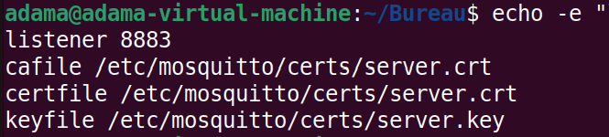

3.3 ACL
Pour contrôler finement les accès aux topics, nous avons mis en place des listes de contrôle d'accès (ACL).
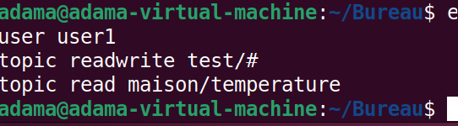

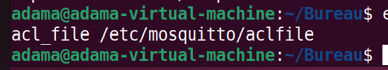

Redémarre Mosquitto

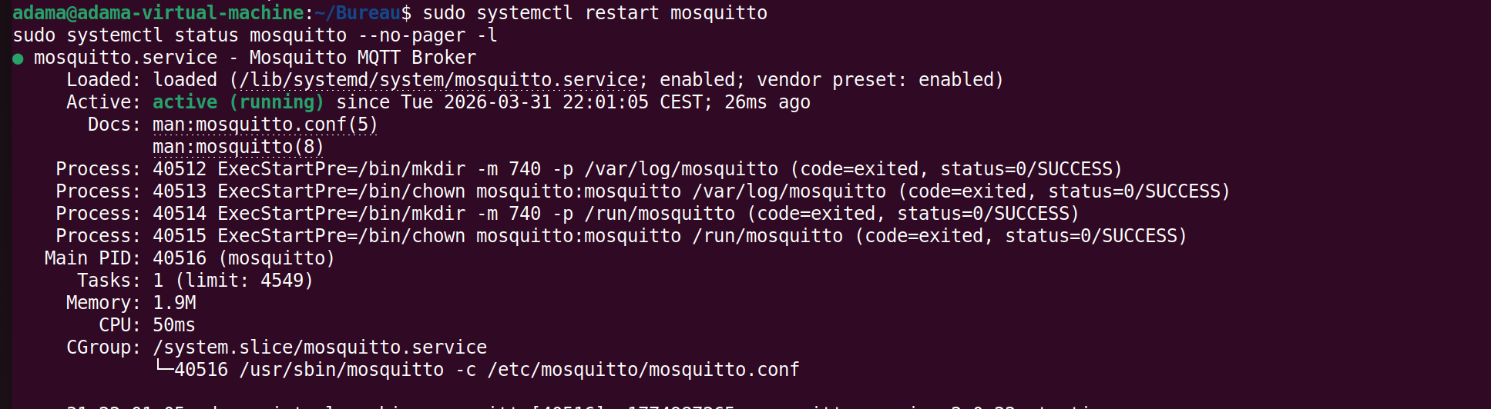

4. Docker Compose
Pour le déploiement via Docker Compose, nous avons créé les fichiers docker-compose.yml et mosquitto.conf.

docker-compose.yml

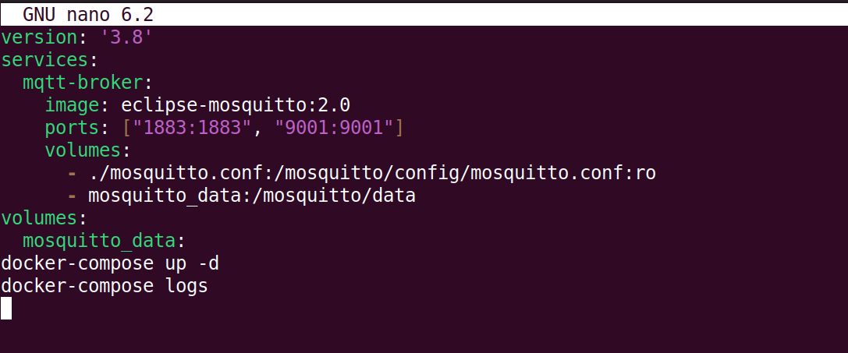

5. Sécurité IoT MQTT



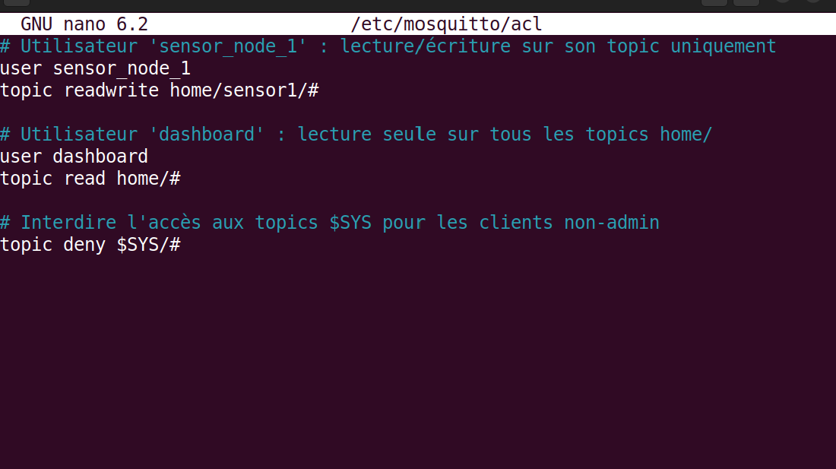
Nous allons maintenant tenter de déployer Mosquitto via Docker Compose.

6. Tests de Sécurité
Nous avons effectué les tests suivants pour vérifier la configuration de sécurité :

- Test de publication anonyme :

mosquitto_pub -h localhost -t test -m 'anon'

Connection error: Connection Refused: not authorised.Error: The connection was refused.

Résultat : La publication a réussi, confirmant que l'authentification par mot de passe fonctionne.

- Test de publication TLS :

sudo mosquitto_pub -p 8883 --cafile /etc/mosquitto/certs/server.crt -u user1 -P password -t test -m 'tls'

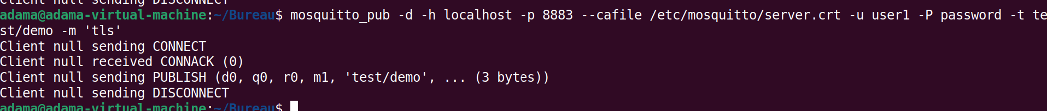
- Résultat : La publication a réussi. L'utilisation de sudo était nécessaire pour que le client mosquitto_pub puisse lire le fichier de certificat server.crt en raison des permissions restrictives définies pour le fichier, qui sont appropriées pour la clé privée du serveur.

7. Installer Docker + Compose sur Ubuntu

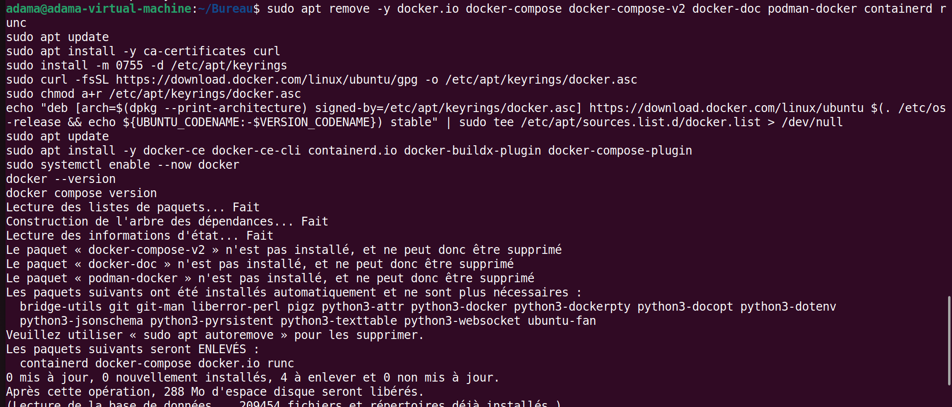

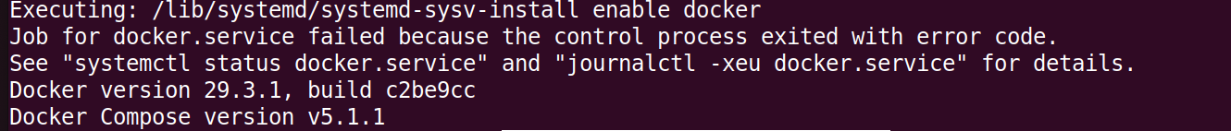

Créer le dossier du projet Docker

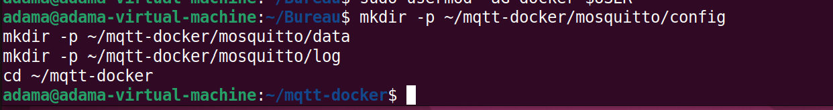

Créer le fichier de configuration Mosquitto

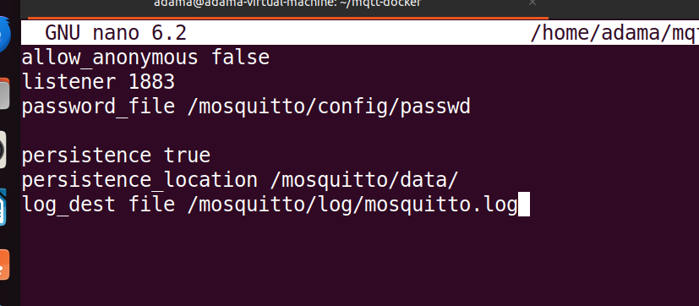

Créer le fichier de mot de passe

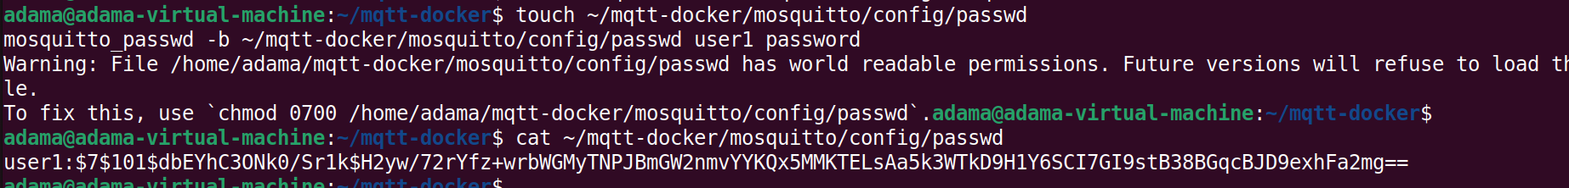

Créer le fichier Docker Compose

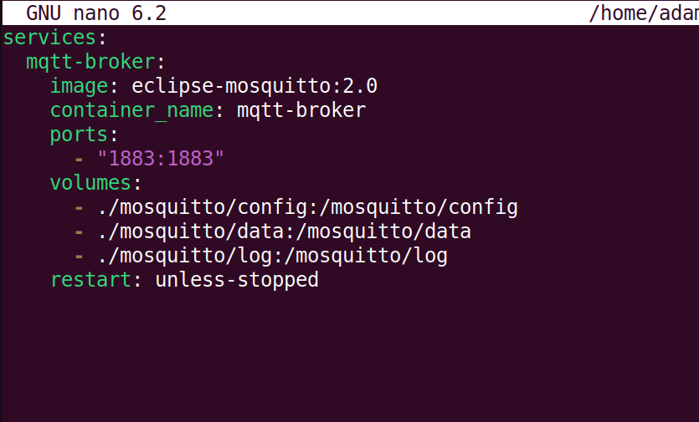

8. Lancer le broker

docker compose up -d

docker compose ps

docker compose logs

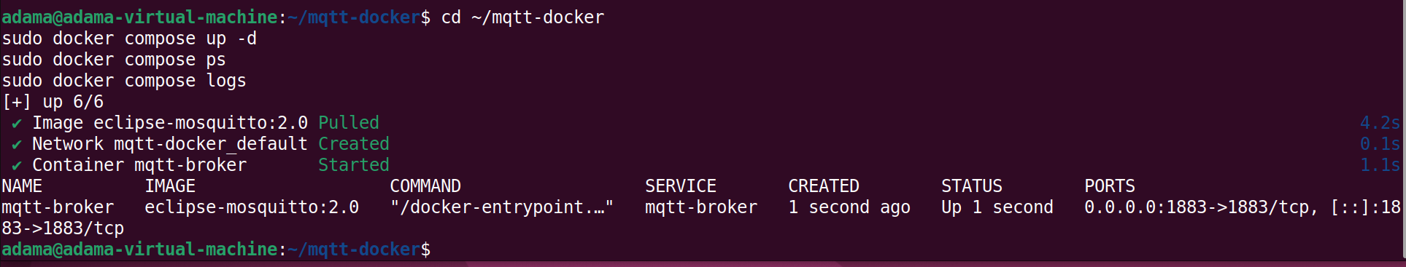

9. Tester MQTT dans Docker

Terminal 1 : mosquitto_sub -h localhost -u user1 -P password -t test/# -v

Terminal 2 : mosquitto_sub -h localhost -u user1 -P password -t test/# -v

10. Test accès anonyme

Celui-là doit échouer, ce qui est cohérent avec la partie sécurité du TP et la section Docker Compose demandée dans le document

Le broker Mosquitto a été déployé avec Docker Compose à l’aide de l’image eclipse-mosquitto:2.0. Le conteneur mqtt-broker a été lancé avec succès et le port 1883 a été exposé. Les tests ont montré qu’un utilisateur authentifié pouvait publier sur un topic autorisé, tandis qu’une tentative anonyme était refusée.

7. Bonnes Pratiques & Diagnostic
Pour assurer la robustesse et la maintenabilité de l'installation MQTT, plusieurs bonnes pratiques et outils de diagnostic sont recommandés :

- Firewall : Configurer un pare-feu (comme ufw ) pour autoriser uniquement les ports nécessaires (1883 pour MQTT non sécurisé, 8883 pour MQTT/TLS). Par exemple :

sudo ufw allow 8883
- Logs : Surveiller les journaux du service Mosquitto pour détecter les erreurs, les tentatives de connexion non autorisées ou d'autres anomalies. Les logs peuvent être consultés avec :

journalctl -u mosquitto -f
- Dépôts officiels et backups : Utiliser les dépôts officiels pour l'installation de Mosquitto et Docker afin de garantir la stabilité et la sécurité. Effectuer des sauvegardes régulières des fichiers de configuration et des certificats SSL/TLS.

5. Schéma d'Architecture MQTT Sécurisée
Voici une représentation visuelle détaillée de l'architecture MQTT sécurisée mise en place :

